Калужская область, село Перемышль, улица Гагарина 1Б
Муниципальное казенное дошкольное образовательное учреждение Перемышльский детский сад «Радуга»

Многофункциональное пособие

«Лестница успеха»
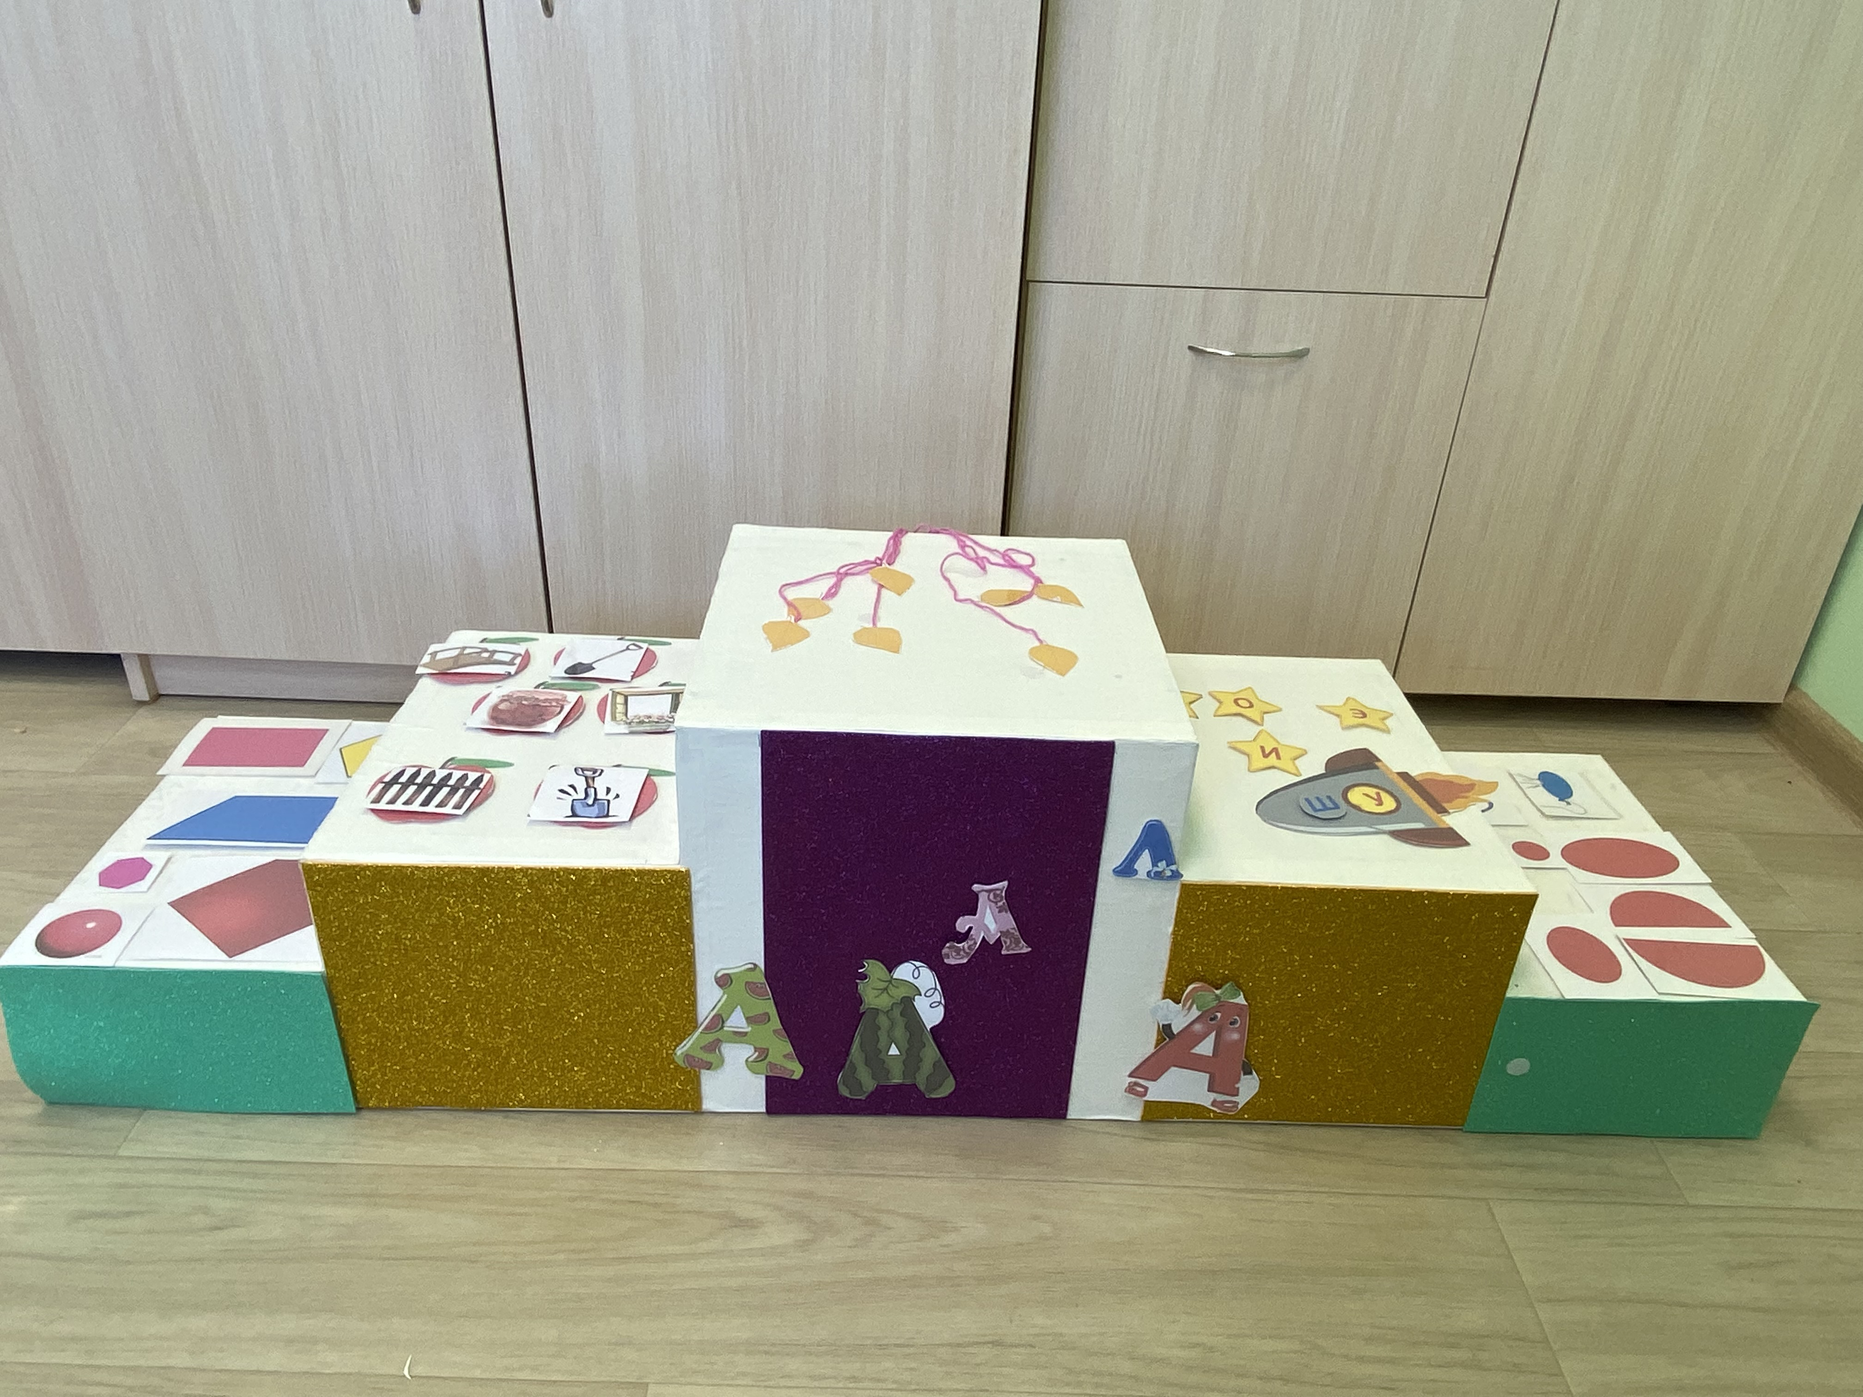

Автор: учитель- логопед
Каменская Виктория Францевна

Перемышль, 2022г.
Многофункциональное пособие «Лестница успеха».

Движение+речь - залог успеха в звукокоррекции!

К сожалению, в последнее время, количество детей с нарушением речевого развития продолжает расти.
В практике часто встречаются дети с минимальными дизартрическими расстройствами как стертая дизартрия.
Для успешности, эффективности и повышения мотивации ребенка, я использую здоровьесберегающую технологию - биоэнергопалстику. Научно доказано, что в движении процесс звукокоррекции проходит быстрее.

Вашему вниманию предлагаю комплекс игр при коррекции стертой дизартрии.

Цель: комплексное преодоление минимальных дизартрических расстройств.
Задачи:
- формирование речевой мотивации; познавательной активности; самостоятельности; произвольности деятельности (удержание инструкции; умение действовать по правилу; распределение внимания по ряду признаков одновременно);
- развитие умения выполнять заданное, доводить выполнение задания до конца: по наглядному образцу; по словесной инструкции;
- нормализация мышечного тонуса;
- развитие статической выносливости;
- упорядочение темпа движений;
- вырабатывание синхронного взаимодействия между движениями и речью;
- запоминание последовательности выполнения действий;
- воспитание быстроты реакции на словесные инструкции;
- развитие ритма, темпа, силы и модуляции голоса, речевого дыхания;
- упражнения, направленные на развитие подвижности губ, языка;
- автоматизация звуков (изолированно, в слогах, в слове, в предложении, в тексте);
- совершенствование навыков чтения;
- звуковой анализ:
- выделение первого, последнего ударного гласного звука;
- определение места звука в слове (начало, конец, середина);
- составление предложений (по опорным картинкам).
- Артикуляционная гимнастика с приемами биоэнергопластики (система «Дерево» по Архиповой Е.Ф.).
Игра «Урожай».
Ход: ребенку предлагается помочь собрать урожай бабушке в лукошко (яблоки). Выполняются артикуляционные упражнения, шагая по ступенькам лестницы.
- Дыхательная гимнастика.
Игра «Листопад».
Ход: детям предлагается сдуть опавшие листочки.
- Автоматизация звука.
Игра «Раз - шажок, два - шажок».
- в слогах:
Ход: воспитанник, поднимаясь по ступенькам, наступает на след с символом гласных (по Архиповой Е.Ф.) + с символом согласного (по Ткаченко Т.А.);
Игра «Помощники».
- в словах:
Ход: бабушка забыла, куда положила свои очки, помоги ей найти их. Ребенок поднимается на 1 ступеньку, берет картинку - называет слово, шагает дальше - кладет на стол и т.д. Затем составляет из серии картинок ответ. ( С обратной стороны картинок написаны числа)
- Дифференциация звуков с элементами биоэнергопластики.
Игра «Дружный ветерок».
Ход: Теплый и холодный ветерок забыли как звучат их песенки. Поможем им?
Поднимаясь по ступенькам при автоматизации звука [ш], руки поднимает вверх, опускаясь - звук [с] руки вниз.

Игра «Посмотри и назови».
Если шагаешь на карточку со стрелочкой вниз, то произносишь [с], если вверх - то [ш].
- Работа с просодикой.
Игра «Тихо - громко».
Ход: ребенок проходит ступеньки из больших и маленьких геометрических фигур, проговаривая заданные слоги, слова. На большой фигуре говорит громко, а на маленькой - тихо.
- Игра «Буковка и звук».
Ход: ребенок наступает на первую ступеньку с символом гласного, на вторую - поднимает картинку - называет первый звук в слове, третью - звук в середине, четвертую - находит символ звука - букву и вешает его на магнитную доску.
Игра «Быстрая ракета»
Ход: предлагаем ребенку помочь ракете побывать на звездах. Шагаем по ступенькам и читаем слог - звезду.

